Министерство науки и высшего образования Российской Федерации Федеральное государственное автономное образовательное учреждение высшего образования

«Пермский национальный исследовательский политехнический университет»

Электротехнический факультет

Кафедра «Информационные технологии и автоматизированные системы» направление подготовки: 09.03.04 – «Программная инженерия»

Лабораторная работа №4.

“Работа с одномерными массивами”

17 вариант

Выполнил студент гр. РИС-24-2б

Иванова Елена Олеговна

Проверил:

Доц. Каф. ИТАС

Ольга Андреевна Полякова

(оценка) (подпись)

(дата)

г. Пермь, 2025

Цель: Получение навыков обработки одномерных массивов.

Задание.

1) Реализовать с использованием массива двунаправленное

кольцо (просмотр возможен в обе стороны, от последнего

элемента можно перейти к первому).

2) Распечатать полученный массив, начиная с К-ого элемента

и до К-1 (по кольцу влево).

3) Добавить в кольцо первый и последний элементы.

4) Распечатать полученный массив, начиная с К-ого элемента

(и до К+1 по кольцу вправо).

Анализ задачи:

1. Вводим изначальный массив и индекс К-ого элемента.
2. Выводом в терминал элементы изначального массива с К-ого элемента до 1-ого и с последнего до К-ого.
3. Последовательность выводимых элементов записываем в выведенный массив. Плюс первый и последний элементы изначального массива.
4. Выводом в терминал элементы выведенного массива с К- ого элемента до последнего и с 1-ого до К-ого.

Блок схема.

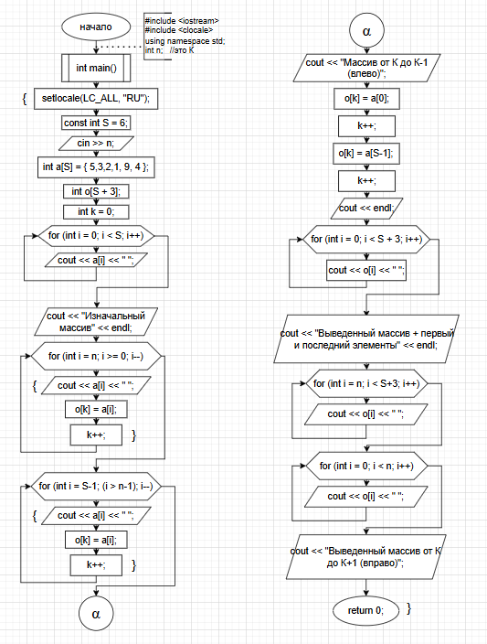

Код.

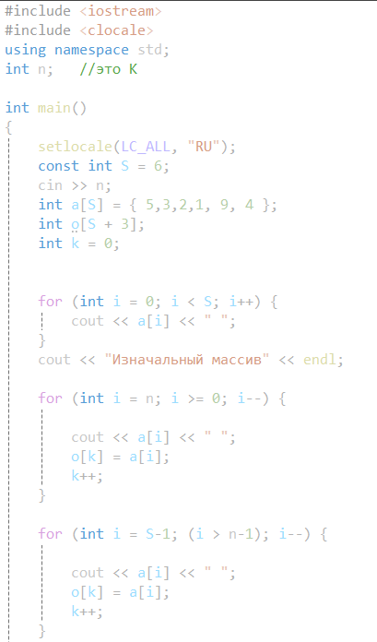

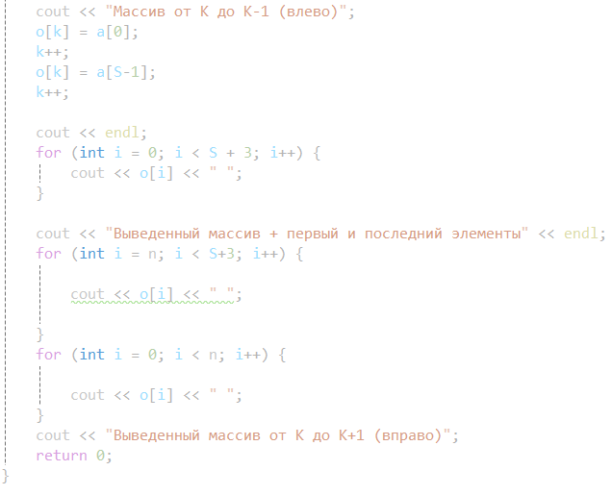

Вывод.

